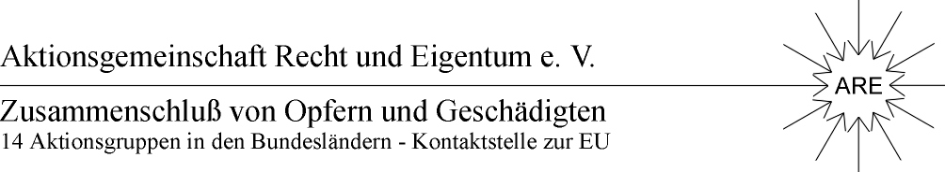

Pressemitteilung vom 06.09.2010

ARE informiert Landesbeauftragte über fortwirkende Konsequenzen der Bodenreform

Nach der Gedenkfeier in Kyritz veranstaltete die ARE am 04.09.2010 um 16.30 Uhr im Herrenhaus Kampehl eine Informations- und Diskussionsveranstaltung zum Thema “Fortwirkende Konsequenzen des 02. September 1945“.
Diese wurde von dem Bundesvorsitzenden Manfred Graf v.Schwerin moderiert. Unter den Teilnehmern befanden sich Ulrike Poppe, die Beauftragte des Landes Brandenburg für die Aufarbeitung der Folgen kommunistischer Diktatur, die zuvor noch einen Kranz am Denkmal in Kyritz niedergelegt hatte, Rechtsanwältin Catherine Wildgans, der Bundesvorsitzende der Union der Opfer kommunistischer Gewaltherrschaft (UOKG), Rainer Wagner und die Präsidentin des Heimatverdrängten Landvolkes (HvL) Elisabeth Salomon.
Frau Salomon und Graf v.Schwerin berichteten zunächst über den Stand der Umsetzung der Koalitionsvereinbarungen zur Beseitigung der Nachteile für Betroffene.
Im Folgenden wurde neben dem Blick auf die Folgen der Bodenreform der Blick insbesondere auf konkrete Möglichkeiten zur Abmilderung des geschehenen Unrechts und zur politischen Kurskorrektur gerichtet. Betroffene insbesondere der Zwangskollektivierung und Neusiedlererben stellten interessierte Fragen in Bezug auf die Aufgaben- und Fragestellung der brandenburgischen Enquetekommission.
Es wurde die Erwartung geäußert, dem fortgesetzten Unrecht auf der Spur zu bleiben und für eine objektive Aufarbeitung und verbesserte Wiedergutmachung zu sorgen.
Die Landesbeauftragte Poppe zeigte ein reges Interesse an der Zuarbeit insbesondere bezüglich der Probleme im ländlichen Raum.
Eine kurzfristige Fortsetzung der Informationsgespräche und Zuarbeit wurde vereinbart.

